Propuesta/ideas para Taller de Proyecto Transversal IV – Ingeniería Electrónica/computación

Fomentar la comprensión práctica de circuitos electrónicos tradicionales y su relevancia educativa, promoviendo el reciclaje, la experimentación y el análisis funcional de componentes electrónicos esenciales, como base para entender tecnologías más complejas y actuales.
1. Circuitos clásicos con aplicación cotidiana
Mostrar ejemplos prácticos de circuitos analógicos y digitales sencillos que aún tienen valor pedagógico, aunque hoy se implementen con microcontroladores o circuitos integrados.
Circuitos sugeridos:
- Control de temperatura: Termostato simple con LM355, termistor y comparador.
- Control de velocidad: Regulador PWM básico para motores DC.
- Automáticos de pasillo: Detección de luz/sonido para encendido automático (ejemplo: LDR + micrófono + temporizador 555).
- Relojes y temporizadores: Uso del IC 555 como astable y monostable.
- Detectores de humedad: Usando electrodos simples y transistores.
- Alarmas simples: Detectores de apertura de puerta con red switch y transistor.
- Fuentes de alimentación básicas: Rectificación, filtrado y regulación con LM78XX.
- Amplificadores de audio básicos: Con transistores BJT o TDA2822.
Propuesta adicional: Incluir una comparación entre la solución clásica y la moderna, por ejemplo: cómo se haría hoy con Arduino o ESP32, pero enfatizando que sin entender los fundamentos analógicos, no se puede optimizar ni depurar bien el sistema digital.

2. Reciclado y reutilización de componentes
Muchos estudiantes vienen de escuelas técnicas donde han desoldado componentes de placas viejas. El objetivo aquí es darle sentido a ese material.
Actividades sugeridas:
- Identificación de componentes comunes y no comunes (resistencias, capacitores, transistores, diodos, bobinas, etc.)
- Creación de un “banco de componentes” dentro del laboratorio.
- Talleres de soldadura y desoldadura segura.
- Ejercicios de prueba de componentes con multímetro, generador de señales y osciloscopio.
- Análisis de fallas comunes en equipos antiguos (TVs, radios, fuentes de PC).
Reflexión pedagógica: "Desarmar no es suficiente. Reutilizar sí da valor al aprendizaje".
3. Conocimiento exhaustivo de componentes electrónicos
Dar a conocer tanto los componentes comunes como aquellos menos utilizados o poco conocidos.
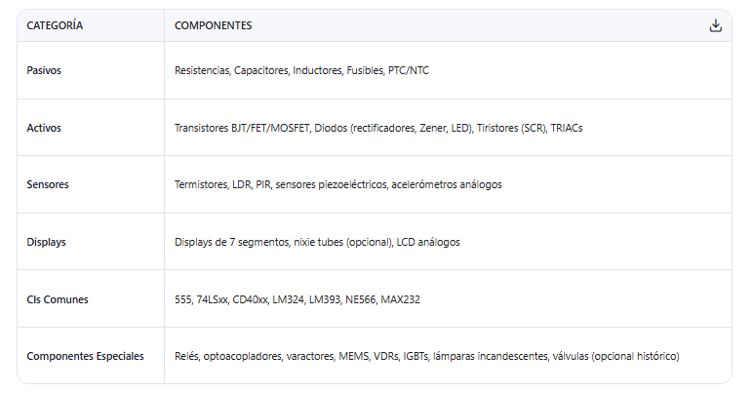
Actividad complementaria: Realizar una “feria de componentes” donde cada estudiante investigue uno y haga una breve exposición sobre su funcionamiento, uso histórico y aplicaciones actuales.

